Teste de avaliação n.º 1 – Movimentos e forças
7 Testes de avaliação
Matriz do teste indexada às Metas Curriculares
 | Metas Curriculares  (numeração dos descritores) | Questões do teste
Movimentos na Terra | 1.1 | 1.
Movimentos na Terra | 1.2 | 1.
Movimentos na Terra | 1.3 | 2.
Movimentos na Terra | 1.4 | 1.
Movimentos na Terra | 1.5 | 1.
Movimentos na Terra | 1.6 | 1.
Movimentos na Terra | 1.7 | 1.
Movimentos na Terra | 1.8 | 1.
Movimentos na Terra | 1.11 | 1.; 3.; 4.
Movimentos na Terra | 1.12 | 1.; 2.
Movimentos na Terra | 1.13 | 1.
Movimentos na Terra | 1.14 | 2.; 3.
Movimentos na Terra | 1.15 | 1.
Movimentos na Terra | 1.16 | 2.
Movimentos na Terra | 1.17 | 2.
Movimentos na Terra | 1.18 | 2.
Movimentos na Terra | 1.19 | 2.
Movimentos na Terra | 1.20 | 2.; 3.
Movimentos na Terra | 1.21 | 3.
Movimentos na Terra | 1.23 | 4.
Movimentos na Terra | 1.24 | 4.

Cotações do teste
Questão | 1.a) | 1.b) | 1.c)i. | 1.c)ii. | 2.a) | 2.b) | 2.c) | 2.d) | 2.e)
Cotação | 6 | 15 | 6 | 4 | 5 | 4 | 3 | 3 | 3
Questão | 3.a) | 3.b) | 3.c) | 3.d) | 3.e) | 4.a) | 4.b)
Cotação | 5 | 5 | 3 | 5 | 5 | 18 | 10

Teste de avaliação n.º 1 – Movimentos e forças
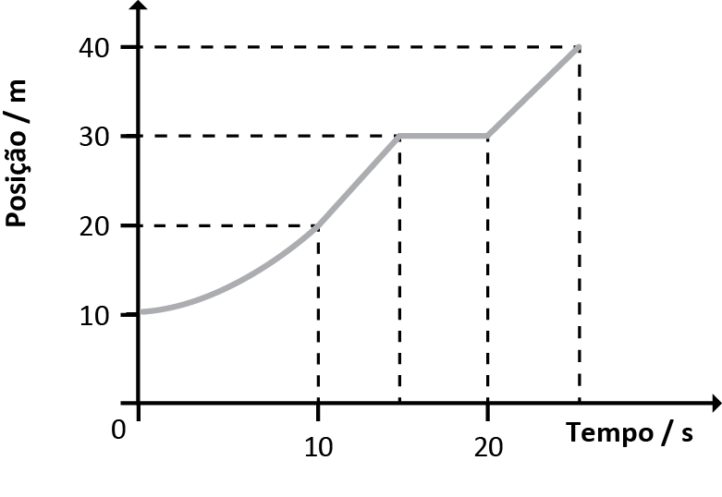
- A Maria sai de uma sala de aula às 10 h 55 min 03 s e segue um percurso retilíneo, no corredor, com a mochila às costas, dirigindo-se para outra sala. O seu movimento é descrito pelo gráfico ao lado.
- Indica um referencial em relação ao qual a mochila esteja em repouso e outro em relação ao qual esteja em movimento.

- Indica:
- a posição de onde partiu a Maria;
- se a Maria parou durante o percurso e quanto tempo;
- o instante em que chegou à outra sala;
- a distância entre as duas salas;
- a rapidez média do percurso.

- Depois de sair das aulas, a Maria foi na sua mota para casa. A figura mostra uma parte do seu percurso e a respetiva trajetória.
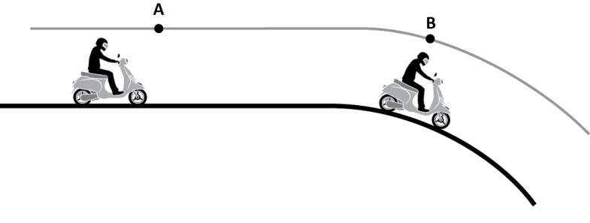
- Marca, nos pontos A e B, os vetores velocidade, sabendo que o velocímetro da mota marca sempre o mesmo valor.

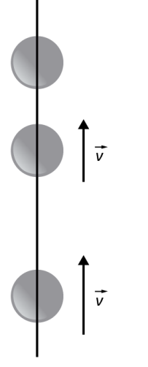
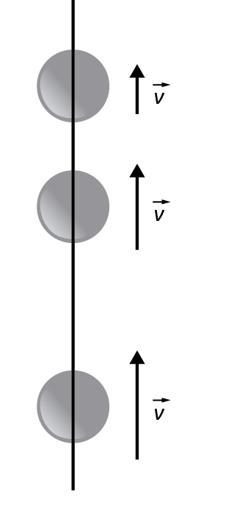
- A velocidade manteve-se igual entre A e B? Justifica.
C

B

A
- Uma bola foi lançada verticalmente para cima e o seu movimento tem aceleração média constante e igual à aceleração gravítica.
A figura mostra a posição da bola em intervalos de um segundo.
- Classifica o tipo de trajetória e de movimento da bola.
- Caracteriza a velocidade da bola em direção e sentido.
- Representa o vetor aceleração gravítica na figura ao lado.
- Determina a aceleração média do movimento sabendo que a velocidade em A é 20 m/s e em B passa para metade desse valor.
- Qual dos gráficos pode representar o movimento da bola?
A B C D
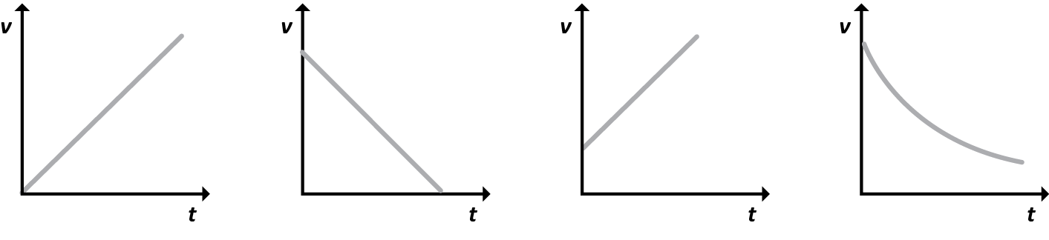
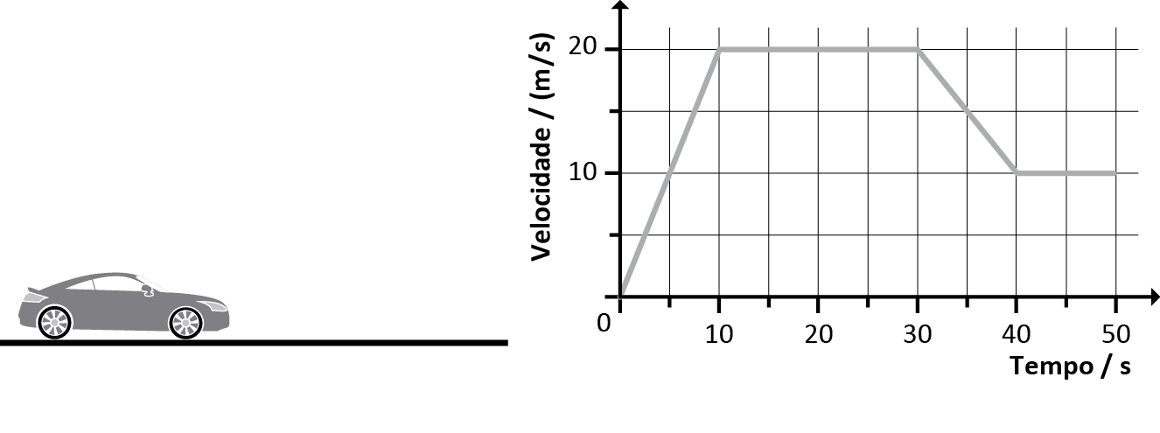
- Um automóvel move-se numa estrada plana como mostra a figura. O movimento é descrito pelo gráfico seguinte:

- O automóvel viaja numa localidade. Verifica se cumpre os limites de velocidade.
- Assinala a opção correta:

- O movimento é uniformemente acelerado nos últimos 10 s de movimento.
- De t = 0 s a t = 10 s, o automóvel percorre distâncias cada vez maiores em intervalos de tempo iguais.
- O automóvel esteve parado 30 s.
- A aceleração do automóvel é nula nos primeiros 10 s de movimento.

- Qual dos seguintes pares de vetores pode representar a velocidade e a aceleração entre t = 30 s a t = 40 s?
$$\vec{\text{v}}$$  $${\vec{\text{a}}}_{\text{m}}$$ | $\vec{\text{v}}$  $${\vec{\text{a}}}_{\text{m}}$$ | $\vec{\text{v}}$  $${\vec{\text{a}}}_{\text{m}}$$ | $\vec{\text{v}}$  $${\vec{\text{a}}}_{\text{m}}$$
A | B | C | D

- Calcula a distância percorrida pelo automóvel quando se move com movimento uniforme.
- Calcula a rapidez média do automóvel nos primeiros 10 s.

- Um automobilista, que viaja a 54 km/h, tem de imobilizar o automóvel quando vê um obstáculo na estrada, como mostra a figura seguinte.
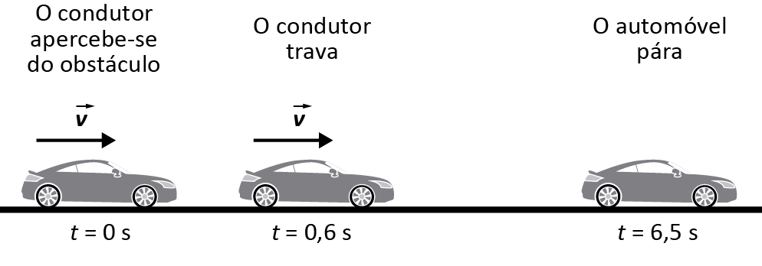
- Indica:
- a velocidade inicial do automóvel na unidade SI;
- o tempo de reação do condutor;
- um fator que possa aumentar o tempo de reação do condutor;
- o tempo de travagem;
- um fator que possa aumentar o tempo de travagem;
- o tempo que o automóvel se moveu com movimento uniforme.

- Traça o gráfico velocidade-tempo, supondo que a travagem se faz com movimento uniformemente retardado, e calcula a distância de reação.
Teste de avaliação n.º 2 – Movimentos e forças
Matriz do teste indexada às Metas Curriculares
 | Metas Curriculares  (numeração dos descritores) | Questões do teste
Forças e movimentos | 2.1 | 1.
Forças e movimentos | 2.2 | 4.
Forças e movimentos | 2.3 | 3.
Forças e movimentos | 2.4 | 2.
Forças e movimentos | 2.5 | 2.
Forças e movimentos | 2.6 | 1.
Forças e movimentos | 2.7 | 4.
Forças e movimentos | 2.8 | 4.
Forças e movimentos | 2.9 | 4.
Forças e movimentos | 2.10 | 5.
Forças e movimentos | 2.11 | 4.
Forças e movimentos | 2.13 | 6.
Forças, movimentos  e energia | 3.2 | 3.; 7.
Forças, movimentos  e energia | 3.3 | 7.
Forças, movimentos  e energia | 3.5 | 8.
Forças, movimentos  e energia | 3.6 | 3.
Forças e fluidos | 4.1 | 9.
Forças e fluidos | 4.3 | 10.; 11.
Forças e fluidos | 4.4 | 11.
Forças e fluidos | 4.5 | 10.; 11.
Forças e fluidos | 4.6 | 10.

Cotações do teste
Questão | 1.a) | 1.b) | 1.c) | 2. | 3.a) | 3.b) | 3.c) | 4.a) | 4.b)i.
Cotação | 6 | 4 | 3 | 5 | 3 | 3 | 6 | 4 | 6
Questão | 5. | 6.a) | 6.b) | 7. | 8.a) | 8.b) | 9. | 10. | 11.
Cotação | 4 | 3 | 3 | 10 | 3 | 3 | 3 | 6 | 6

Teste de avaliação n.º 2 – Movimentos e forças
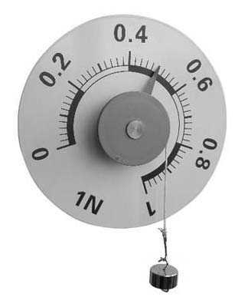
- O dinamómetro da figura está a medir o peso de um corpo.
- Indica:
- o alcance do aparelho;
- o valor da menor divisão da escala;
- o valor medido.
- Representa o peso do corpo por um vetor, usando a escala em baixo,
e caracteriza-o em direção e sentido.
- Determina a massa do corpo suspenso. $\text{0,25N}$

- O gráfico seguinte indica a relação entre a resultante das forças que atuam em dois corpos, A e B, e a respetiva aceleração. Assinala a afirmação correta:
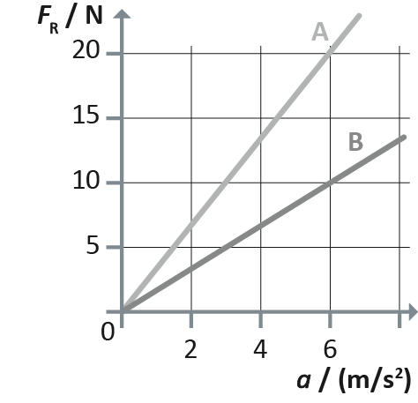
- Para a mesma resultante das forças, a aceleração de A é maior
do que a aceleração de B.
- A resultante das forças que atuam num corpo e a aceleração
que ele adquire são grandezas inversamente proporcionais.
- Quanto maior for a resultante das forças menor será a aceleração adquirida pelo corpo.
- A massa do corpo A é maior do que a massa do corpo B,
pois para a mesma resultante de forças o corpo A adquire menor aceleração do que o corpo B.

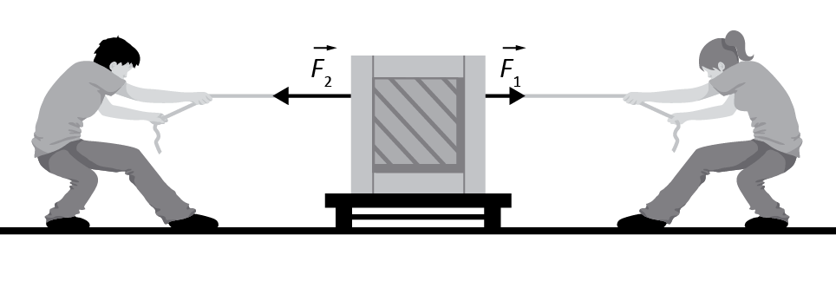
- Dois rapazes puxam um bloco de 10 kg, como mostra a figura, sendo
F₁ = 20 N e F₂ = 40 N, pondo-o em movimento.
- Que tipo fundamental de energia adquiriu o bloco?
- Que nome se dá ao processo de transferir energia
por ação de forças?
- Determina a aceleração média adquirida pelo bloco.

- O Luís vai esquiar à serra da Estrela e fica sobre uma superfície plana gelada.
- Sendo o seu peso 640 N e a área da sola de cada sapato igual a 32 cm²,
que pressão exerce o Luís sobre a superfície gelada?
- O Luís sentou-se num trenó e a Constança deu-lhe um empurrão ficando o conjunto
sujeito a uma resultante de forças praticamente nula.
- Que tipo de movimento passa a ter o conjunto? Enuncia a lei em que te baseaste.
- O trenó acaba por colidir com um pedregulho. Traça os vetores que representam as forças que atuaram no trenó e no pedregulho, durante a colisão, tendo em atenção a respetiva escala. Em que lei te baseaste para dar a resposta?
- A intensidade da força de colisão que atua sobre o trenó depende:
- Apenas da massa do trenó e da sua velocidade.
- Apenas da massa do conjunto trenó + Luís e da sua velocidade.
- Da massa do conjunto trenó + Luís, da sua velocidade e do intervalo de tempo
da colisão.
- Apenas da massa do conjunto trenó + Luís e do intervalo de tempo da colisão.
- Usam-se airbags porque estes (assinala a opção correta):
- Distribuem a força de colisão por uma área menor, diminuindo a pressão no impacto.
- Aumentam o tempo de colisão, o que faz aumentar a intensidade da força de colisão.
- Distribuem a força de colisão por uma área maior, diminuindo a pressão no impacto.
- Diminuem o tempo de colisão, o que faz aumentar a intensidade da força de colisão.

- Considera as situações seguintes:
- Dobradiças da porta a ranger B. Segurar um copo C. Travar um automóvel D. Correr
- Em que situação a existência de atrito é prejudicial?
- Como se poderá reduzir o atrito entre os materiais?

- Compara as situações A e B, para cada linha da tabela, escolhendo uma ou mais das expressões:

- E_{c} (A) < E_{c} (B) ii. E_{c} (A) > E_{c} (B) iii. E_{p} (A) < E_{p} (B) iv. E_{p} (A) > E_{p} (B)
 | Situação A | Situação B
1. | Camião a viajar a 90 km/h | Automóvel a viajar a 90 km/h ao lado do camião
2. | Vaso na janela do 1.º andar | O mesmo vaso na janela do 5.º andar
3. | Paraquedista a sair de um avião | Paraquedista em queda depois de saltar do avião
4. | Bicicleta a andar num jardim | Automóvel estacionado no mesmo jardim

- Uma maçã cai de uma árvore. Quando está na árvore a sua energia potencial gravítica é 2 J.
- Que transformação de energia ocorre quando a maçã cai?
- Que energia cinética tem a maçã no momento em que atinge o solo,
supondo a resistência do ar desprezável na queda?

- Qual dos seguintes materiais não é um fluido à temperatura ambiente?
- Vapor de água. (B) Óleo. (C) Mercúrio. (D) Cortiça.
$$\vec{\text{I}}$$  $$\vec{\text{P}}$$ | $$\vec{\text{I}}$$  $$\vec{\text{P}}$$ | $$\vec{\text{I}}$$  $$\vec{\text{P}}$$ | $$\vec{\text{I}}$$  $$\vec{\text{P}}$$
A | B | C | D
- Um navio, sem carga, está a flutuar. Em seguida é carregado e continua a flutuar. Escolhe, na figura, uma das representações das forças que atuam sobre ele:
- sem carga;
- com carga.

- Um ovo está no fundo de um copo com água. Colocando sal na água verifica-se que o ovo sobe até ficar a flutuar à superfície. Explica o que aconteceu.
- Um copo está cheio de água. Uma pequena batata cai na água e afunda-se, fazendo vazar 40 cm³ de água do copo.
- Relaciona as intensidades do peso e da impulsão quando a batata está a afundar-se.
- Calcula a intensidade da impulsão sabendo que a massa volúmica da água é 1 g/cm³.
Teste de avaliação n.º 3 – Eletricidade
Matriz do teste indexada às Metas Curriculares
 | Metas Curriculares  (numeração dos descritores) | Questões do teste
Corrente elétrica e circuitos elétricos | 1.1 | 1.
Corrente elétrica e circuitos elétricos | 1.2 | 1.
Corrente elétrica e circuitos elétricos | 1.3 | 1.
Corrente elétrica e circuitos elétricos | 1.4 | 3.
Corrente elétrica e circuitos elétricos | 1.5 | 4.
Corrente elétrica e circuitos elétricos | 1.6 | 3.; 4.
Corrente elétrica e circuitos elétricos | 1.7 | 1.
Corrente elétrica e circuitos elétricos | 1.8 | 4.
Corrente elétrica e circuitos elétricos | 1.9 | 3.
Corrente elétrica e circuitos elétricos | 1.10 | 2.; 3.; 4.
Corrente elétrica e circuitos elétricos | 1.11 | 2.
Corrente elétrica e circuitos elétricos | 1.12 | 2.; 3.; 4.
Corrente elétrica e circuitos elétricos | 1.13 | 4.
Corrente elétrica e circuitos elétricos | 1.14 | 4.
Corrente elétrica e circuitos elétricos | 1.15 | 3.
Corrente elétrica e circuitos elétricos | 1.16 | 2.; 3.
Corrente elétrica e circuitos elétricos | 1.17 | 2.; 3.
Corrente elétrica e circuitos elétricos | 1.18 | 2.; 3.
Corrente elétrica e circuitos elétricos | 1.19 | 3.
Efeitos da corrente elétrica e energia elétrica | 2.1 | 5.
Efeitos da corrente elétrica e energia elétrica | 2.2 | 2.; 6.
Efeitos da corrente elétrica e energia elétrica | 2.3 | 2.; 6.
Efeitos da corrente elétrica e energia elétrica | 2.4 | 2.; 6.
Efeitos da corrente elétrica e energia elétrica | 2.5 | 6.
Efeitos da corrente elétrica e energia elétrica | 2.6 | 1.
Efeitos da corrente elétrica e energia elétrica | 2.7 | 5.; 6.

Cotações do teste
Questão | 1. | 2. | 3.a) | 3.b) | 3.c) | 3.d) | 3.e)i. | 3.e)ii. | 3.e)iii. | 3.e)iv. | 4.a)
Cotação | 3 | 5 | 3 | 5 | 3 | 3 | 5 | 3 | 3 | 5 | 3
Questão | 4.b) | 4.c) | 4.d) | 5.a) | 5.b) | 5.c) | 6.a) | 6.b) | 6.c) | 6.d) | 6.e)
Cotação | 15 | 6 | 4 | 3 | 5 | 5 | 5 | 3 | 3 | 5 | 5

Teste de avaliação n.º 3 – Eletricidade
- Seleciona a afirmação correta:

- Num relâmpago não existe qualquer corrente elétrica.
- Num circuito só há corrente elétrica se houver um gerador que forneça tensão elétrica.
- O corpo humano suporta correntes elétricas de 2 A sem qualquer dano.
- A corrente elétrica no interior de uma bola de plasma, que é um fluido,
é um movimento orientado de eletrões.

- Associa a cada grandeza elétrica da coluna I os elementos possíveis da coluna II:

Coluna I | Coluna II
- Diferença de potencial elétrico | - Mede-se com um amperímetro.
- Diferença de potencial elétrico | - Mede-se com um voltímetro.
- Corrente elétrica | C. Mede-se a partir da potência e do intervalo de tempo.
- Corrente elétrica | - É tanto maior quanto mais energia um componente elétrico disponibilizar por unidade de tempo.
- Resistência elétrica | E. É elevada nos maus condutores elétricos e baixa nos bons condutores  elétricos.
- Resistência elétrica | F. É mais elevada numa pessoa com as mãos secas do que numa pessoa com as mãos húmidas.
- Potência elétrica | G. Exprime-se em amperes no SI.
- Potência elétrica | H. É constante quando o condutor é óhmico.
- Energia elétrica | I. Pode exprimir-se em kW h.
- Energia elétrica | J. Exprime-se em watts no SI.

- Um reóstato foi ligado a um gerador de tensão, a um amperímetro que mediu a corrente no circuito e a um interruptor. Um voltímetro mediu a diferença de potencial nos terminais do reóstato.
- Indica o que é um reóstato.
- Desenha o esquema do circuito.
- Qual é a função do interruptor no circuito?
- Qual é a função do gerador no circuito?
- Um aluno fez a montagem experimental. Fazendo variar a tensão no gerador, obteve várias medidas no amperímetro e no voltímetro, que registou na tabela (temperatura constante):

U / V | 10 | 20 | 30 | 40
I / mA | 50 | 99 | 148 | 199
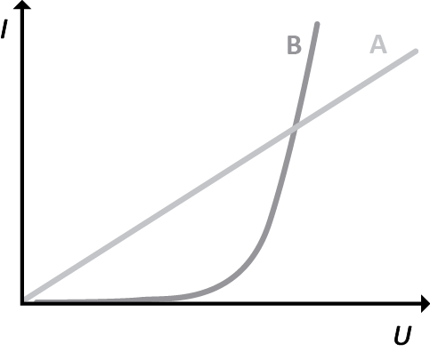
- Verifica que o condutor (reóstato) é óhmico, justificando.
- Qual das linhas do gráfico pode representar o condutor?
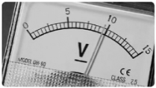
- Em que lei te baseaste para responder à questão anterior?
- Observa o voltímetro da figura. Poderá ter sido usado nas medições anteriores? Justifica.
- Observa o circuito da figura. Os aparelhos de medida apresentam valores na unidade SI e as fontes de tensão são pilhas iguais.
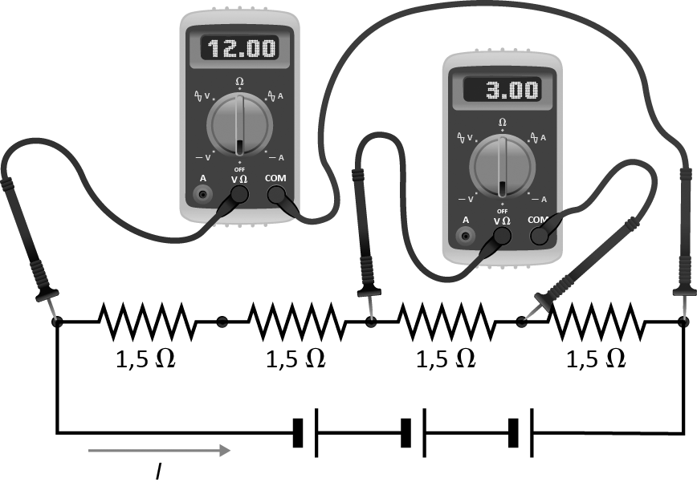
- Identifica os aparelhos de medida.
- Indica:
- o sentido da corrente assinalado;
- a diferença de potencial nos terminais de cada resistência;
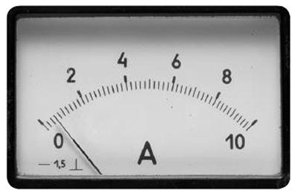
- o tipo de associação das resistências;
- a diferença de potencial nos terminais
da associação das pilhas;
- o valor da tensão disponibilizada por cada pilha.

- Qual é a medida indicada no amperímetro da figura?
Poderá corresponder ao valor da corrente, I, do circuito?
- Cada pilha do circuito é feita de células eletroquímicas.
A primeira célula eletroquímica, construída por Volta, tinha (assinala a opção correta):

- Dois metais diferentes (os eletrólitos) e uma solução condutora.
- Dois metais iguais (os elétrodos) e uma solução condutora (o eletrólito).
- Dois metais diferentes (os elétrodos) e uma solução não condutora (o eletrólito).
- Dois metais diferentes (os elétrodos) e uma solução condutora (o eletrólito).

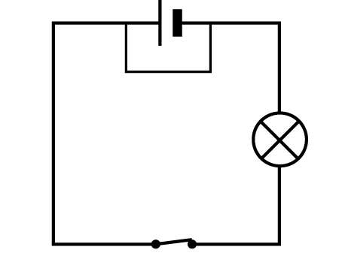
- Observa o circuito da figura que representa uma ligação que não deves fazer pois há
um curto-circuito.
- Identifica essa ligação.
- Explica o que é um curto-circuito, identificando o efeito da corrente
elétrica que ocorre.
- Que dispositivos protegem a instalação das casas de curto-circuitos? Em que efeitos da corrente elétrica se baseiam?

- Um secador de cabelo tem potência de 1800 W, enquanto uma lâmpada só tem 40 W. Ambos têm o valor nominal de 230 V.
- O que acontecerá a estes componentes elétricos se forem ligados a tomadas com tensão superior a 230 V? E se a tensão for inferior a 230 V?
- Qual é o significado do valor 40 W?
- Qual dos aparelhos consome mais energia no mesmo intervalo de tempo?
- Determina, na unidade SI, a energia utilizada pela lâmpada quando está acesa 1 min.
- O secador de cabelo consumiu 0,3 kW h de energia. Quanto tempo esteve ligado?
Teste de avaliação n.º 4 – Classificação dos materiais
Matriz do teste indexada às Metas Curriculares
 | Metas Curriculares  (numeração dos descritores) | Questões do teste
Estrutura atómica | 1.1 | 1.a); 1.b)
Estrutura atómica | 1.2 | 1.c)
Estrutura atómica | 1.3 | 2.a)
Estrutura atómica | 1.4 | 3.a)
Estrutura atómica | 1.5 | 2.b)
Estrutura atómica | 1.6 | 2.c); 4.b); 4.c)
Estrutura atómica | 1.7 | 3.b); 3.c)
Estrutura atómica | 1.8 | 4.a)
Estrutura atómica | 1.9 | 4.c)
Estrutura atómica | 1.10 | 5.a)
Estrutura atómica | 1.11 | 5.b)
Estrutura atómica | 1.12 | 6.
Estrutura atómica | 1.13 | 6.
Estrutura atómica | 1.14 | 4.d); 7.a)
Estrutura atómica | 1.15 | 7.b)
Estrutura atómica | 1.16 | 7.b)
Estrutura atómica | 1.17 | 7.c)
Propriedades dos materiais e Tabela Periódica | 2.1 | 8.
Propriedades dos materiais e Tabela Periódica | 2.2 | 9.
Propriedades dos materiais e Tabela Periódica | 2.3 | 7.d)
Propriedades dos materiais e Tabela Periódica | 2.4 | 10.a)
Propriedades dos materiais e Tabela Periódica | 2.5 | 10.b)
Propriedades dos materiais e Tabela Periódica | 2.6 | 10.b)

Cotações do teste
Questão | 1.a) | 1.b) | 1.c) | 2.a) | 2.b) | 2.c) | 3.a) | 3.b) | 3.c)
Cotação | 5 | 5 | 3 | 4 | 3 | 4 | 3 | 2 | 4
Questão | 4.a) | 4.b) | 4.c) | 4.d) | 5.a) | 5.b) | 6. | 7.a) | 7.b)
Cotação | 2 | 3 | 4 | 3 | 3 | 3 | 3 | 6 | 5
Questão | 7.c) | 7.d) | 8. | 9.a) | 9.b) | 10.a) | 10.b)
Cotação | 4 | 4 | 7 | 4 | 4 | 4 | 8

Teste de avaliação n.º 4 – Classificação dos materiais
  - Considera as afirmações seguintes, relacionadas com os modelos atómicos propostos pelos vários cientistas:
    - Os eletrões poderiam mover-se em algumas órbitas bem definidas.
    - Em volta de uma região central carregada positivamente, os eletrões mover-se-iam
sem quaisquer limitações.
    - Os átomos seriam pequenos corpúsculos esféricos e indivisíveis.
    - Apenas se poderá conhecer a probabilidade de os eletrões se encontrarem em volta
do núcleo.
    - As cargas negativas estariam dispersas numa esfera de carga positiva.

- Identifica o modelo atómico a que cada uma destas afirmações se refere.
- Ordena as afirmações cronologicamente, das que correspondem a modelos atómicos mais antigos para os mais recentes.
- Descreve a constituição do átomo de ${}_{3}^{7}{Li}$ de acordo com o modelo atómico referido na afirmação II.

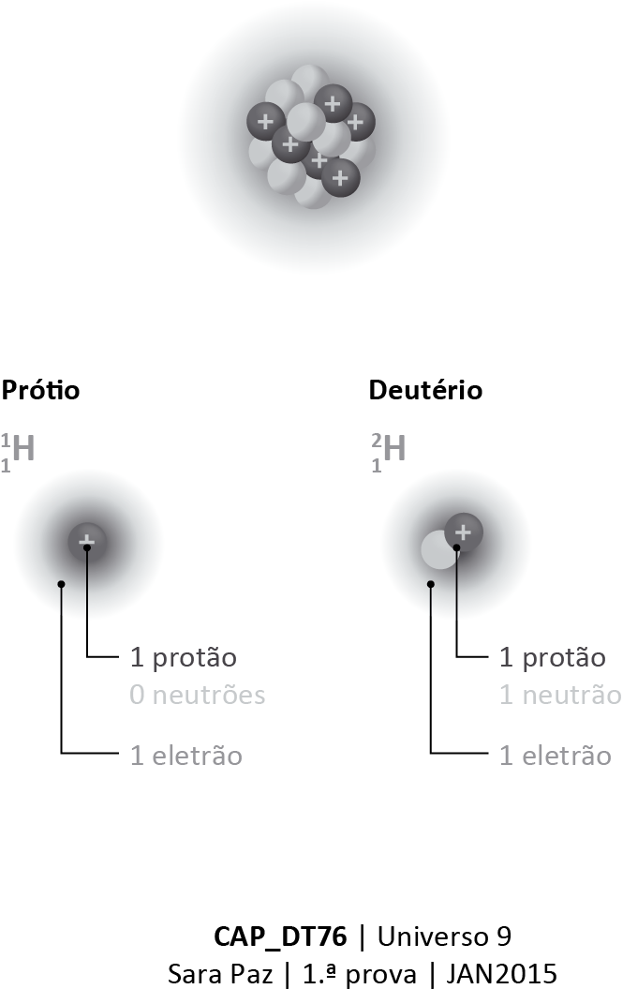
- A figura ao lado representa o núcleo de um átomo de enxofre.
      - Entre as partículas constituintes do átomo de enxofre, indica:
- As que têm a mesma massa;
- As responsáveis pela massa do átomo e a sua localização.
      - Diz o que entendes por número de massa de um átomo.
      - Representa simbolicamente o átomo de enxofre.
- O prótio e o deutério existem na natureza com abundâncias relativas, respetivamente, 99,99% e 0,01%.
      - Indica, justificando, se é verdadeira ou falsa a afirmação: O prótio e o deutério são dois átomos do mesmo elemento.
      - Como se designam átomos do mesmo elemento que diferem no número de massa?
      - Justifica, quantitativamente, que a massa atómica relativa do elemento hidrogénio seja praticamente 1.

- O potássio é constituinte de muitos sais como, por exemplo, o cloreto de potássio. O elemento potássio possui número atómico 19, número de massa 39 e encontra-se, muitas vezes, como ião monopositivo.
      - Os átomos de potássio (seleciona a opção correta):
- Formam aniões facilmente.
- Captam protões facilmente.
- Cedem um eletrão facilmente.
- Formam moléculas diatómicas.

      - Indica a constituição deste átomo.
      - Representa simbolicamente o átomo de potássio e o ião que este átomo forma facilmente.
      - Escreve a distribuição eletrónica do átomo de potássio.
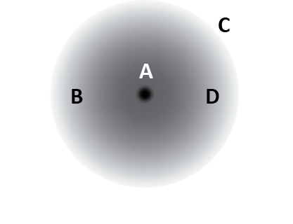
- A figura seguinte representa a nuvem eletrónica do átomo de hidrogénio.
- Indica as letras que representam:
  - Uma região onde a probabilidade de haver eletrões por unidade
de volume seja maior.
  - Uma região onde a probabilidade de haver eletrões por unidade
de volume seja praticamente nula.
  - Duas regiões onde a probabilidade de haver eletrões por unidade de volume seja a mesma.

- Considerando as nuvens eletrónicas dos átomos de néon (Z = 10) e do ião sódio (Z = 11), indica, justificando, qual terá maior tamanho.
- Relativamente à distribuição eletrónica num átomo, indica a afirmação verdadeira.

- A cada eletrão corresponde um valor de energia diferente.
- Em regra, um eletrão em média mais próximo do núcleo possui maior energia.
- No primeiro nível de energia podem existir mais de 2 eletrões.
- Os eletrões são atribuídos a níveis de energia bem definidos.
- O fluoreto de sódio é um composto químico, usado em pastas dentífricas, que ajuda a fortalecer os dentes. Os átomos de sódio possuem 11 protões e os de flúor 9.
      - Escreve a distribuição eletrónica dos dois átomos.
      - Indica quantos eletrões de valência possui cada um dos átomos e o tipo de ligação química existente no composto químico fluoreto de sódio (NaF).
      - Representa, justificando, o ião que cada um dos átomos forma facilmente.
      - Localiza estes elementos na Tabela Periódica.

- O contributo para a construção da Tabela Periódica foi dado por muitos cientistas ao longo da história. Faz a correspondência correta entre o cientista (coluna I) e a sua contribuição para a organização dos elementos na Tabela Periódica (coluna II).

Coluna I | Coluna II
I. Lavoisier | - Lei das Oitavas
II. Döbereiner | - Previsão da existência de alguns elementos
III. Chancourtois | - Primeira tentativa de organização dos elementos
IV. Newlands | - Lei das Tríades
V. Mendeleev | - Ordem crescente do número atómico na organização dos elementos
VI. Meyer | - Parafuso telúrico
VII. Moseley | - Ordem crescente da massa atómica na organização dos elementos

- Considera o átomo de carbono com os seus 6 eletrões.
      - Indica qual é o número atómico do elemento que se encontra imediatamente:
- abaixo na Tabela Periódica;
- antes, do lado esquerdo na Tabela Periódica.
      - Sabendo que o nitrogénio (Z = 7) pertence ao grupo 15 e ao 2.º período da Tabela Periódica, indica o período e o grupo a que pertence o carbono.

- Considera os elementos químicos representados na Tabela Periódica seguinte:

Li |  |  |  |  |  |  |  |  |  |  |  |  |  |  |  |  | Ne
 |  |  |  |  |  |  |  |  |  |  |  |  |  |  |  | C$l$
 | Ca
 |  |  |  |  |  | Tc
 |  |  |  |  |  |  |  |  | Ds

  - Explica a diferença entre elementos naturais e artificiais e dá um exemplo de cada um deles recorrendo aos elementos apresentados.
  - Indica:
- Um metal-alcalino
- Um gás nobre;
- Um halogéneo;
- Um metal alcalino-terroso;
- Os metais;
- Os não metais.

Teste de avaliação n.º 5 – Classificação dos materiais
Matriz de teste indexada às Metas Curriculares
 | Metas Curriculares  (numeração dos descritores) | Questões do teste
Propriedades dos materiais e Tabela Periódica | 2.7 | 1.
Propriedades dos materiais e Tabela Periódica | 2.8 | 2.; 3.c); 6.
Propriedades dos materiais e Tabela Periódica | 2.9 | 3.a); 3.b)
Propriedades dos materiais e Tabela Periódica | 2.10 | 3.d)
Propriedades dos materiais e Tabela Periódica | 2.11 | 4.a)
Propriedades dos materiais e Tabela Periódica | 2.12 | 4.b)
Ligação química | 3.1 | 4.c); 7.a)
Ligação química | 3.2 | 4.c); 5.b); 8.f) ii
Ligação química | 3.3 | 5.a); 8.a)
Ligação química | 3.4 | 6.
Ligação química | 3.5 | 6.; 7.d)
Ligação química | 3.6 | 7.b)
Ligação química | 3.7 | 7.c)
Ligação química | 3.8 | 8.a)
Ligação química | 3.9 | 8.b); 8.c); 8.f) i
Ligação química | 3.10 | 8.c); 8.d); 8.e)
Ligação química | 3.11 | 8.g)

Cotações do teste
Questão | 1. | 2 | 3.a) | 3.b) | 3.c) | 3.d) | 4.a) | 4.b) | 4.c)
Cotação | 6 | 6 | 3 | 3 | 9 | 3 | 8 | 9 | 3
Questão | 5.a) | 5.b) | 6. |  | 7.a) | 7.b) | 7.c) | 7.d) | 8.a)
Cotação | 3 | 3 | 7 |  | 3 | 3 | 3 | 3 | 3
Questão | 8.b) | 8.c) | 8.d) | 8.e) | 8.f) | 8.g)
Cotação | 3 | 3 | 3 | 3 | 8 | 2

Teste de avaliação n.º 5 – Classificação dos materiais
  - Faz a correspondência entre as propriedades (coluna I), consoante se referem a elementos químicos ou às respetivas substâncias elementares (coluna II).
Coluna I | Coluna II
I. Número atómico | A. Elemento  B. Substância elementar
II. Ponto de fusão | A. Elemento  B. Substância elementar
III. Ponto de ebulição | A. Elemento  B. Substância elementar
IV. Massa atómica relativa | A. Elemento  B. Substância elementar
V. Massa volúmica | A. Elemento  B. Substância elementar
- No laboratório, um grupo de alunos pretendia realizar uma experiência com o objetivo de testar a condutividade elétrica de alguns materiais e classificá-los como bons ou maus condutores. Os materiais de que dispunham para fazer a experiência eram: cobre, magnésio, enxofre, iodo e grafite sólidos. Prevê, justificando, quais seriam os resultados obtidos nesta experiência.

- Na figura seguinte representa-se um excerto da Tabela Periódica.
Li
Na
K
Rb
Cs
  - Como se designa o grupo de elementos representado?
  - Como explicas que as substâncias elementares relativas a estes elementos tenham propriedades químicas semelhantes como, por exemplo, a sua elevada reatividade com a água?
  - Considera que se coloca um pedaço de lítio em água.
  - Escreve a equação química que traduz a reação observada.
- Indica qual é o caráter ácido-base do hidróxido resultante desta reação.
- Qual será a cor da solução resultante se lhe adicionar umas gotas de solução alcoólica de fenolftaleína?
  - Contrariamente a estes elementos, os gases nobres são muito pouco reativos. Como explicas a sua baixa reatividade?

- O corpo humano é formado por vários elementos químicos em quantidades muito variáveis.
    - Considera os elementos ₂₀Ca, ₉F, ₁₉K e ₁₁Na. Indica, justificando, que iões estes elementos formam facilmente.
    - Faz corresponder os elementos da coluna I com a abundância da coluna II.

Coluna I | Coluna II
I. Carbono | A. Mais abundantes
II. Cálcio | A. Mais abundantes
III. Enxofre | A. Mais abundantes
IV. Flúor | B. Menos abundantes
V. Hidrogénio | B. Menos abundantes
VI. Oxigénio | B. Menos abundantes
VII. Potássio | C. Residuais
VIII. Sódio | C. Residuais
IX. Zinco | C. Residuais
- Seleciona a opção que permite completar corretamente a frase seguinte:
O oxigénio está presente no corpo humano e é também um gás presente em grande quantidade na atmosfera terrestre. No oxigénio gasoso, os átomos de oxigénio ligaram-se para formar __________ através de ligações __________, onde há __________ de eletrões.

- iões … iónicas … partilha
- iões … iónicas … transferência
- moléculas … covalentes … partilha
- moléculas … covalentes … transferência

- O enxofre (₁₆S) apresenta muitas formas moleculares, como por exemplo o enxofre diatómico (S₂).
    - Representa esta molécula usando a notação de Lewis.
    - Como caracterizas a ligação química existente?
- Classifica as afirmações seguintes como verdadeiras (V) ou falsas (F).

- O nitrogénio diatómico é uma substância covalente.
- A grafite é uma rede covalente de átomos de carbono.
- O cálcio é dúctil e maleável.
- O iodeto de cálcio sólido é bom condutor elétrico.
- A grafite tem propriedades semelhantes ao diamante.
- As unidades estruturais de uma substância de rede covalente são átomos.
- Um composto molecular é formado por moléculas.

- Existem diferentes tipos de ligação química.
    - Caracteriza as ligações existentes numa substância molecular.
    - Caracteriza a ligação iónica.
    - Indica que característica da ligação metálica permite aos metais serem bons condutores elétricos.
    - Dá um exemplo de redes covalentes que são também bons condutores elétricos.
- Considera o butano, constituído por carbono e hidrogénio.

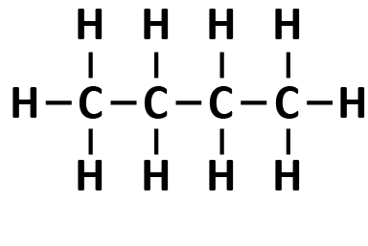

    - Indica com que elementos tende o carbono a formar ligações covalentes.
    - Como se designam os compostos formados por carbono e hidrogénio?
    - Relativamente ao butano, classifica as afirmações seguintes como verdadeiras (V) ou falsas (F).

- É um hidrocarboneto insaturado.
- Cada átomo partilha 4 eletrões.
- É o hidrocarboneto mais simples.
- Resulta da decomposição de animais e plantas.

    - Representa a molécula de butano usando a notação de Lewis.
    - Indica quantos pares de eletrões participam nas ligações na molécula.
    - Através de certas reações químicas pode converter-se o butano no buteno.

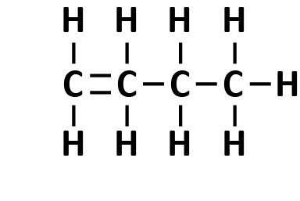

  - Indica, se este composto é um hidrocarboneto saturado ou insaturado.
  - Quantas ligações covalentes simples e duplas existem na molécula de buteno?

    - Para além dos combustíveis, que outras utilidades têm os hidrocarbonetos no nosso dia a dia?

